PROYECTO DE LEY No ____ DE 2023 CÁMARA

“POR MEDIO DE LA CUAL SE DECLARA PATRIMONIO CULTURAL INMATERIAL DE LA NACIÓN A LAS PRÁCTICAS Y HABILIDADES ARTESANALES DE LA SUBREGIÓN DE LA DEPRESIÓN MOMPOSINA BOLIVARENSE Y SE DICTAN OTRAS DISPOSICIONES.”

El Congreso de Colombia,

DECRETA:

ARTÍCULO 1o. Declárese, reconózcase y exáltese como patrimonio cultural inmaterial de la nación a las prácticas y habilidades antiquísimas, autóctonas e icónicas de notable tradición que ejercen los habitantes de los municipios que conforman la subregión de la Depresión Momposina Bolivarense (Cicuco, Talaigua Nuevo, Santa Cruz de Mompox, San Fernando, Margarita y Hatillo de Loba), para manufacturar piezas artesanales de orfebrería, ebanistería, la alfarería y el tejido a mano de una calidad excelsa y de amplio reconocimiento.

ARTÍCULO 2o. Facúltese al Gobierno Nacional a través del Ministerio de Cultura, para que articule con la ciudadanía postulante y convoque al Consejo Nacional de Patrimonio Cultural para la aprobación del concepto favorable de la manifestación patrimonial “Prácticas y Habilidades Artesanales Momposinas”. Posterior a esto se apruebe la realización del Plan Especial de Salvaguardia y así lograr la inclusión de la manifestación en la Lista Representativa de Patrimonio Cultural Inmaterial (LRPCI) del ámbito nacional.

Así mismo, el Ministerio de Cultura incorporará las “Prácticas y Habilidades Artesanales Momposinas” en el Banco de proyectos, con el objetivo de que las mismas se prioricen y se articulen con los planes de inversión de dicha entidad, y de esta manera se pueda velar su conservación, promoción, difusión local, nacional e internacional.

ARTÍCULO 3o. Autorícese al Gobierno Nacional apropiar las partidas presupuestales requeridas en cada vigencia en el Presupuesto General de la Nación, para desarrollar y ejecutar las correspondientes inversiones, y a su vez, la implementación de los proyectos que propendan por la salvaguardia y potencialización comercial de las prácticas y habilidades señaladas en la presente ley.

ARTÍCULO 4o. La Nación, a través del Ministerio de Cultura, en coordinación con la Gobernación de Bolívar contribuirán a la salvaguardia, promoción, sostenimiento y exaltación de las prácticas tradiciones artesanales de la subregión de la Depresión Momposina Bolivarense (Cicuco, Talaigua Nuevo, Santa Cruz de Mompox, San Fernando, Margarita y Hatillo de Loba).

ARTÍCULO 5o. La presente ley rige a partir de su sanción y publicación en el diario oficial y deroga las demás disposiciones que le sean contrarias.

De los honorables Congresistas,

ANDRÉS GUILLERMO MONTES CELEDÓN  Representante a la Cámara  Departamento del Bolívar  Autor | JULIANA ARAY FRANCO  Representante a la Cámara  Departamento de Bolívar  Coautora
FERNANDO DAVID NIÑO MENDOZA  Representante a la Cámara  Departamento de Bolívar  Coautor | ANGELA MARÍA VERGARA GONZÁLEZ  Representante a la Cámara  Departamento de Bolívar  Coautora

PROYECTO DE LEY No ____ DE 2023 CÁMARA

“POR MEDIO DE LA CUAL SE DECLARA PATRIMONIO CULTURAL INMATERIAL DE LA NACIÓN A LAS PRÁCTICAS Y HABILIDADES ARTESANALES DE LA SUBREGIÓN DE LA DEPRESIÓN MOMPOSINA BOLIVARENSE Y SE DICTAN OTRAS DISPOSICIONES.”

EXPOSICIÓN DE MOTIVOS

- ANTECEDENTES.

En el periodo legislativo 2022-2023 se presentó el Proyecto de Ley No. 377 de 2023- Cámara por medio de la cual se declara patrimonio cultural inmaterial de la nación a las prácticas culturales del distrito de Mompox en el marco de la celebración de la Semana Santa. Esta iniciativa tiene por objeto declarar, reconocer y exaltar como patrimonio cultural inmaterial de la nación las prácticas culturales propias de la manifestación inmaterial del Distrito de Mompox en el marco de la Semana Santa.

Ahora bien, es importante aclarar que la presente iniciativa busca exaltar las técnicas artesanales tradicionales tales como: La orfebrería, ebanistería, alfarería y el tejido de mando. Las cuales han sido prácticas y habilidades antiquísimas, transmitidas de generación en generación entre los habitantes de la Depresión Momposina.

II. GENERALIDADES.

La subregión de la Depresión Momposina en el departamento de Bolívar, conocida también como la Isla de Mompox, es una extensión territorial del departamento de Bolívar que es conformada por seis municipios a saber:

- Cicuco
- Talaigua Nuevo
- Santa Cruz de Mompox
- San Fernando
- Margarita
- Hatillo de Loba

Esta subregión se forma por la bifurcación del río Magdalena en los brazos de Mompox que marca el límite con el departamento de Magdalena y Loba que marca la separación con los municipios de la subregión de la Mojana, a la altura del municipio de el Banco.

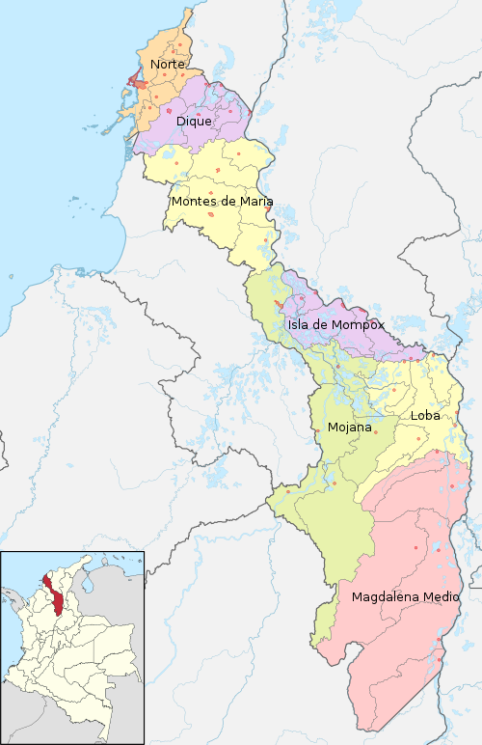

Orígenes de las prácticas artesanales

Mompox supo desarrollarse como una región con vocación ganadera y minera para el siglo XVIII, hitos históricos que permitieron la explotación de la orfebrería, la que sería una de las actividades económicas más características de esta región (Viloria de la Hoz, 2011).

La región momposina fue un epicentro de prosperidad económica hasta que empezó su declive a mediados del siglo XIX cuando deja de ser uno de los 19 departamentos de la Nueva Granada y pasa al departamento de Bolívar en 1910. Así mismo, un fenómeno natural contribuyó al decaimiento de la región de Mompox cuando el río Magdalena cambió su curso, dando lugar al brazo de Loba, dejando al brazo Mompox casi innavegable y dándole un nuevo auge al municipio de Magangué. Sin embargo, el auge de Magangué sirvió para reactivar actividades como la minería en los distritos de Loba, Morales y Simití, lo que le dio un nuevo impulso a los orfebres momposinos para continuar desarrollando sus ya conocidas prácticas de tiempo atrás hasta nuestros días donde estas habilidades se han perfeccionado, por ejemplo, la mundialmente conocida filigrana momposina que convierte la rigidez del metal en finos hilos delgados retorcidos por medio de dos tablitas hasta quedar increíblemente entrelazados en forma de trenza, para ser colocado en distintas figuras, circulares, semicirculares o elípticas, de las joyas. (Viloria de la Hoz, 2011)

La actividad artesanal se empezó a diversificar a lo largo de la isla de Mompox dando lugar a una nueva variedad de habilidades como la ebanistería, el manejo de la cerámica, la alfarería y el tejido a mano. En el municipio de Cicuco por ejemplo, son distintivas las habilidades en tejido que crean artículos como escobas, esteras, mochilas y balays;

Cicuco

por otro lado, en Talaigua Nuevo son reconocidas las habilidades en el manejo de la madera, el fique, el cuero y la badana que finalizan en artesanías como los chinchorros, atarrayas, aguaderas, mucutos y mecedoras;

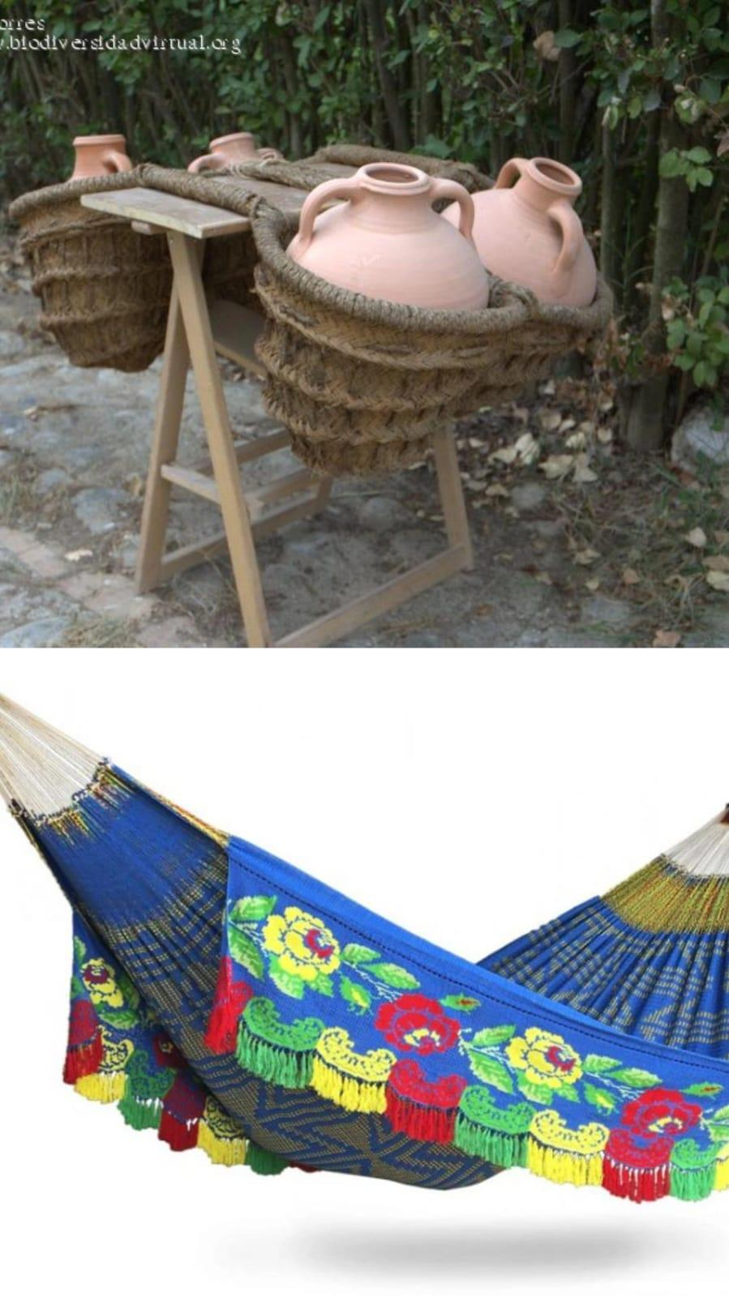 | Talaigua Nuevo

Mompox no es solo famoso por sus artesanías en metal y oro, también es conocido por sus artesanos especialistas en crear sillas y mecedoras tejidas con paja y hechas en solera o roble;

Santa Cruz de mompox

En San Fernando son las mujeres quienes poseen las habilidades para manipular el fique o el hilo para tejer bolsos, carteras, mochilas, así como las habilidades para hacer sillas en madera fina y mecedoras de fique;

San Fernando | 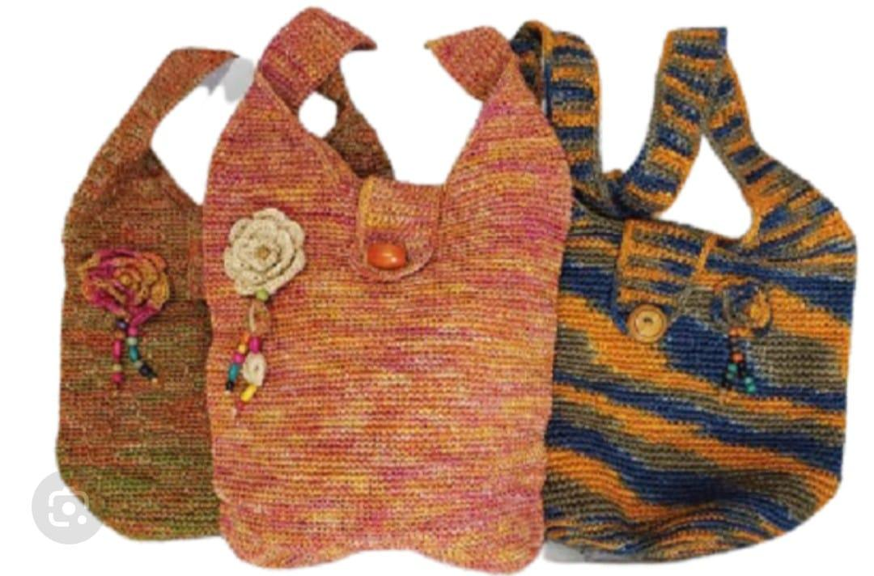

En Margarita se encuentran los especialistas en el manejo de palma amarga y penca para hacer abanicos y aguaderas, así también están quienes manejan el curricán para hacer atarrayas y chinchorros, también se presencia la maestría para forjar figuras en madera; finalmente, el municipio de Hatillo de Loba es reconocido por el manejo de la palma de vino para hacer figuras y la alfarería con sus distintivas ollas de barro, tinajas y aguamaniles.

Si bien, la subregión de la Depresión Momposina ha mostrado un gran potencial en desarrollo gracias a los saberes que forjan sus artesanías, estas habilidades y prácticas se han visto puestas en riesgo debido a una variedad de factores que atentan contra su continuidad, entre dichos factores podemos encontrar dinámicas propias de la sociedad momposina donde la práctica de formas de asociación tradicionales lideradas por un pequeño grupo de artesanos (a menudo maestros mayores), que fomentan liderazgos personalistas refuerzan las jerarquías tradicionales, desembocando en un malestar generalizado por parte de los artesanos jóvenes que no encuentran formas de inclusión y representación en las asociaciones, dando como resultado un estancamiento de los productos y falta de individuos que continúen e innoven las prácticas ancestrales (Montero y Calderon, 2018); así también, los artesanos tienen problemas de aprovisionamiento de materias primas. Un estudio del Ministerio de Comercio (2012), indica que el 52% de los artesanos del país encuentran dificultades para en insuficiencia y escasez de elementos para trabajar sus artículos, el informe también refleja que es mucho más complicado conseguir las materias primas que proceden de procesos biológicos vegetales, lo que afecta a quienes practican la tejeduría, cuando se trata de insumos minerales los artesanos están supeditados a las fluctuaciones de los precios de mercado y la disponibilidad, este último aspecto genera que el 71% de los artesanos dedicados a orfebrería compre al detal, de los cuales, el 84% lo hace en el mismo sitio o cerca de su zona de operación, aunque en el caso de Mompox, lo que es el aprovisionamiento de plata es mediante importación desde Canadá (Min Comercio, 2012); igualmente, se presentan otros factores externos como la falta de la institucionalidad permanente que lidere y consolide procesos de gobernanza en pro del desarrollo y continuidad de la habilidad artesanal, al igual que una creciente ola de violencia promovida por la presencia de grupos al margen de la ley que han sometido y condicionado a la población artesanal, ocasionando la migración forzada hacía zonas fuera del control territorial de los grupos.

Vista de La orfebrería prehispánica de Colombia (banrepcultural.org)
C-224-16 Corte Constitucional de Colombia

III. OBJETO DEL PROYECTO.

¿Por qué declarar las habilidades y oficios ancestrales de esta región un patrimonio?

Con el objetivo de consolidar la importancia y riqueza cultural que ostenta la subregión de la Depresión Momposina Bolivarense en una gran diversidad de oficios y habilidades que desembocan en piezas artesanales únicas de reconocimiento nacional y mundial por su calidad; se pretende declarar como patrimonio cultural inmaterial de la Nación estas habilidades y oficios para que el Estado vele por su protección, garanticen su continuidad y consoliden su fortalecimiento, se propone la discusión y aprobación de esta iniciativa de ley, para que sea declarado dentro del inventario de patrimonios y ostente un nivel de priorización para focalizar las acciones y políticas del Estado.

Formando parte de la Lista Representativa de Patrimonio Cultural Inmaterial como un medio de salvaguardia de manifestaciones o prácticas culturales, que para el caso, serían las habilidades y oficios que dan forma y describen la identidad de la subregión de la depresión momposina mediante sus piezas artesanales; las instituciones públicas, organizaciones civiles y entidades se obligan y comprometen a salvaguardar, documentar, investigar, promover, fomentar, transmitir y revitalizar dichas manifestación o prácticas, buscando su continuidad en el tiempo como referentes de identidad e innovando con los procesos y experiencias que se vayan forjando en el camino.

IV. CONSTITUCIONALIDAD Y LEGALIDAD

De acuerdo a los lineamientos del ordenamiento constitucional, en particular con el artículo 150, “Corresponde al Congreso hacer las leyes…”, con la finalidad de propender al interés y bien general de sus ciudadanos.

Seguidamente, La Constitución Política como fundamento normativo, establece y determina en su artículo 1°, que “Colombia es un Estado social de Derecho, fundada en el respeto de la dignidad humana, en el trabajo y la solidaridad de las personas que la integran y en la prevalencia del interés general”. En su artículo 8°, otorga la responsabilidad al Estado de “proteger las riquezas culturales y naturales de la Nación”, (Negrilla fuera del texto).

Ahora bien, en cumplimiento de lo anterior, en virtud de la materia que se pretende declarar por medio de este proyecto de ley, es importante hacer alusión a los artículos 70, 71 y 72 de la Constitución Política, que propenden al fomento, promoción del acceso a la cultura como una responsabilidad del Estado, su protección, así como, “La cultura en sus diversas manifestaciones es fundamento de la nacionalidad. El Estado reconoce la igualdad y dignidad de todas las que conviven en el país. El Estado promoverá la investigación, la ciencia, el desarrollo y la difusión de los valores culturales de la Nación.” (Subrayado fuera del texto). En el numeral 8 del artículo 95, nos otorga como colombianos la responsabilidad de “Proteger los recursos culturales y naturales del país y velar por la conservación …” (Subrayado fuera del texto).

Ampliando el fundamento normativo, pasamos de los aportes Constitucionales, a los de orden Legal, como lo son los siguientes:

- Ley 5ª de 1992 - “Por la cual se expide el Reglamento del Congreso; el Senado y la Cámara de Representantes”. En su artículo 6°. “Clases de funciones del Congreso. El Congreso de la República cumple:
(…)
2. Función legislativa, para elaborar, interpretar, reformar y derogar las leyes y códigos en todos los ramos de la legislación”.

Artículo 139°. “Presentación de proyectos. Los proyectos de ley podrán presentarse en la Secretaría General de las Cámaras o en sus plenarias”.

Artículo 140°. “(modificado por el artículo 13 de la Ley 974 de 2005). Iniciativa legislativa. Pueden presentar proyectos de ley:
1. Los Senadores y Representantes a la Cámara individualmente y a través de las bancadas.
(…)”. (Negrilla fuera del texto).

● Ley 397 de 1997 - “Por la cual se desarrollan los artículos 70, 71 y 72 y demás artículos concordantes de la Constitución Política y se dictan normas sobre patrimonio cultural, fomentos y estímulos a la cultura, se crea el Ministerio de la Cultura y se trasladan algunas dependencias”.

● Ley 1037 de 2006 - “Por medio de la cual se aprueba la “Convención para la Salvaguardia del Patrimonio Cultural Inmaterial”, aprobada por la Conferencia General de la Unesco en su XXXII reunión, celebrada en París y clausurada el diecisiete (17) de octubre de dos mil tres (2003), y hecha y firmada en París el tres (3) de noviembre de dos mil tres (2003), en su artículo 1° dispone las finalidades de la convención: “a) La Salvaguardia del Patrimonio Cultural Inmaterial; b) El respeto del patrimonio cultural inmaterial de las comunidades, grupos e individuos de que se trate; c) La sensibilización en el plano local, nacional e internacional a la importancia del patrimonio cultural inmaterial y de su reconocimiento recíproco; d) La cooperación y asistencia internacionales.”

● Ley 1185 de 2008 – “Por la cual se modifica y adiciona la Ley 397 de 1997 –Ley General de Cultura– y se dictan otras disposiciones.”

● Decreto 2941 de 2009 – “Por el cual se reglamenta parcialmente la Ley 397 de 1997 modificada por la Ley 1185 de 2008, en lo correspondiente al Patrimonio Cultural de la Nación de naturaleza inmaterial.”, determina en su artículo 8 “Campos de alcance de la Lista Representativa de Patrimonio Cultural Inmaterial. La Lista Representativa de Patrimonio Cultural Inmaterial se podrá integrar con manifestaciones que correspondan a uno o varios de los siguientes campos:”, (…) numeral “6) Técnicas y tradiciones asociadas a la fabricación de objetos artesanales. Comprende el conjunto de tradiciones familiares y comunitarias asociadas a la producción de tejidos, cerámica, cestería, adornos y en general, de objetos utilitarios de valor artesanal.”

● Decreto 1080 de 2015 - “Por medio del cual se expide el Decreto Único Reglamentario del Sector Cultura”, Modificado por el Decreto 2358 de 2019 – “Por el cual se modifica y adiciona el decreto 1080 de 2015, Decreto Único Reglamentario del Sector Cultura, en lo relacionado con el Patrimonio Cultural Material e Inmaterial.”, lineamientos que permiten la regulación del sector cultural y lo referente al patrimonio cultural inmaterial.

Lo anteriormente expuesto, es la base Constitucional y legal que se ostenta como fundamento normativo para impulsar el trámite legislativo de la propuesta planteada en el proyecto de ley que permitirá y dará garantías al desarrollo cultural, en la declaratoria, reconocimiento y exaltación del patrimonio cultural inmaterial de la nación a las prácticas y habilidades que ejercen los habitantes de los municipios que conforman la subregión de la Depresión Momposina Bolivarense; así mismo y de manera estratégica, contribuir con el fomento, protección y fortalecimiento del patrimonio cultura, la tradición y sus expresiones artísticas en el territorio.

V. IMPACTO FISCAL

En cumplimiento del artículo 7º de la Ley 819 de 2003, el cual señala que “(...) En todo momento, el impacto fiscal de cualquier proyecto de ley, ordenanza o acuerdo, que ordene gasto o que otorgue beneficios tributarios, deberá hacerse explícito y deberá ser compatible con el Marco Fiscal de Mediano Plazo (...)”; es preciso determinar que el presente proyecto de ley no genera impacto fiscal, toda vez que no ordena gasto adicional ni tampoco otorga beneficios tributarios de ningún tipo; solamente se autoriza al Gobierno nacional para que apropie las partidas presupuestales necesarias o las que se requieran para el cumplimiento de lo dispuesto, ya que las mismas deben estar incluidas en la lista Representativa de Patrimonio Cultural Inmaterial (LRPCI).

Particularmente, el artículo referido de la Ley 819 de 2003, ha sido objeto de fallo por parte de la Corte Constitucional, teniendo en cuenta lo dispuesto en la Sentencia C-502 de 2007, el cual señala que los incisos del artículo 7, “debe interpretarse en el sentido de que su fin es obtener que las leyes que se dicten tengan en cuenta las realidades macroeconómicas, pero sin crear barreras insalvables en el ejercicio de la función legislativa ni crear un poder de veto legislativo en cabeza del Ministro de Hacienda”. En atención a la jurisprudencia citada para dar soporte al impacto fiscal de la iniciativa, es preciso tener claridad a lo establecido por la corte Constitucional en atención a que la carga de demostrar la inconveniencia del proyecto de ley con el marco fiscal de mediano plazo, corresponde y es competencia del Ministerio de Hacienda y Crédito Público, sin que ello genere un poder de veto al legislativo para adelantar y llevar a cabo su ejercicio de la función legislativa.

Por lo expuesto, la iniciativa legislativa no genera un costo fiscal directo y cumple con lo requerido en el artículo 7 de la Ley 819 de 2003.

VI. CIRCUNSTANCIAS O EVENTOS QUE PODRÍAN GENERAR CONFLICTOS DE INTERÉS

De acuerdo con el artículo 3 de la Ley 2003 de 2019, atentamente nos disponemos a señalar algunos criterios guías en los que se podría configurar conflictos de intereses, para que los congresistas tomen una decisión en torno a si se encuentran inmersos en alguna de estas causales, sin embargo, pueden existir otras causales en las que se pueda encontrar cada congresista, las cuales deberán ser determinadas para cada caso en particular por su titular, siendo estos criterios meramente informativos y que deben ser analizados teniendo en cuenta lo expresado en el artículo 1 de la Ley 2003 de 2019.

Entre las situaciones que señala el artículo 1o antes mencionado, se encuentran: “a) Beneficio particular: aquel que otorga un privilegio o genera ganancias o crea indemnizaciones económicas o elimina obligaciones a favor del congresista de las que no gozan el resto de los ciudadanos. Modifique normas que afecten investigaciones penales, disciplinarias, fiscales o administrativas a las que se encuentre formalmente vinculado; b) Beneficio actual: aquel que efectivamente se configura en las circunstancias presentes y existentes al momento en el que el congresista participa de la decisión; y el c) Beneficio directo: aquel que se produzca de forma específica respecto del congresista, de su cónyuge, compañero o compañera permanente, o parientes dentro del segundo grado de consanguinidad, segundo de afinidad o primero civil.”.

Por lo anterior, las circunstancias o eventos que podrían generar un conflicto de interés serían aquellos que tengan un beneficio particular, actual y directo en actividades relacionadas con el objeto de la iniciativa; además el proyecto de ley es de carácter general y no implica un conflicto de interés de carácter particular.

Es preciso aclarar que los conflictos de interés son de carácter personal y corresponde a cada uno de los congresistas evaluarlos, teniendo presente que lo referido anteriormente, no los exonera de examinar cuidadosamente las posibles circunstancias que pueden dar lugar a conflictos de interés para conocer y votar este tipo de iniciativas.

De los honorables Congresistas,

ANDRÉS GUILLERMO MONTES CELEDÓN  Representante a la Cámara  Departamento del Bolívar  Autor | JULIANA ARAY FRANCO  Representante a la Cámara  Departamento de Bolívar  Coautora
FERNANDO DAVID NIÑO MENDOZA  Representante a la Cámara  Departamento de Bolívar  Coautor | ANGELA MARÍA VERGARA GONZÁLEZ  Representante a la Cámara  Departamento de Bolívar  Coautora

